PROBLEMI CON LA DENSITA’ ED IL PESO SPECIFICO
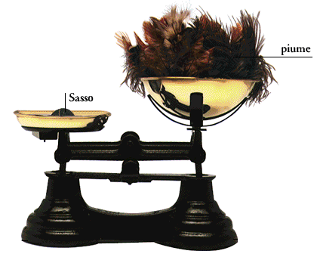
I due cubi
Poni due cubi su di una bilancia: il loro peso complessivo è 60,0N. Il primo cubo possiede un lato di 8,00cm ed ha un peso specifico di 35,0N/dm³; il lato del secondo cubo è lungo 11,0cm. Qual è il peso specifico del secondo cubo? [Ps=31,6N/dm³]. Dal secondo cubo viene estratta una scheggia di volume 350cm³: qual è la massa rimasta nel secondo cubo? [M=3,17kg] La scheggia del secondo cubo –quella di volume 350cm³- viene posta su di un piatto di una bilancia a due bracci uguali: sull’altro piatto viene posta della sabbia di peso specifico Ps=12N/dm³. Quanto volume di sabbia devi porre sul piatto affinché la bilancia sia in equilibrio? [V=922cm³]
Il tavolone mezzo rotto
Hai un bel tavolone di legno! Esso è di forma parallelepipeda, di dimensioni 22dmx40cmx30mm; la densità del tavolone è δ_{TAV}=1,2g/cm³. Sul tavolone devi porre delle sfere di raggio 12cm, ognuna di peso specifico 20 N/dm³. Il tutto poggia su di un piedistallo che al massimo può sopportare un peso complessivo tavolone+sfere di 1200N. Quante sfere puoi porre sul tavolone prima che il piedistallo si spezzi? Se non conosci la formula del volume di una sfera… cercala su Internet! [R: 6 sfere]
La pietrina leggera leggera
Raccogli una bella pietra pomice: essa è composta da pietra lavica, di peso specifico P_{S_LAVA}=22N/dm³, e da spazi vuoti che si sono formati nella lava quando essa si è solidificata. Misuri il volume della pietra: risulta che esso è 58cl. Pesi la pietra: la sua massa è 400g. Quanto è il volume dello spazio vuoto nella pietra? [R: 0,402 dm³]
La bilancia con i pesi
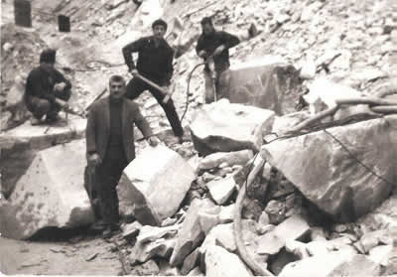
Metti insieme su di una bilancia una sfera di massa 300g, un cubo di densità 3kg/dm³ e lato L=5cm ed un parallelepipedo con P_{S}=30N/dm³ di volume non noto. I tre corpi possiedono complessivamente un peso di 11,5N. Qual è il volume del parallelepipedo? [R: V= 162,8cm³]. Se il parallelepipedo ha come base 80mm e come altezza 0,3dm, qual è la sua profondità? [R: profondità=6,78cm]
Ecco il lavoro che farete da grandi se non studiate Fisica!
Lo studente svogliato
Ecco il lavoro che farete da grandi se non studiate Fisica!
Ecco il lavoro che farete da grandi se non studiate Fisica!
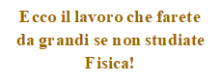
Hai studiato poco la Fisica e perciò come lavoro ti hanno messo a trasportare pietre con un camioncino. Le pietre che devi trasportare sono cubi di marmo, di lato 25cm e di densità 2,6g/cm³ e cubi di granito, di lato 0,4m e peso specifico 26,5N/dm³. Devi trasportare i cubi a coppia: per ogni cubo di granito deve essercene uno di marmo. Il tuo camioncino può al massimo trasportare un carico di 1500kg: quanti cubi puoi trasportare? [R: 7 coppie di cubi]
Ecco il lavoro che farete da grandi se non studiate Fisica!
Ecco il lavoro che farete da grandi se non studiate Fisica!
Ecco il lavoro che farete da grandi se non studiate Fisica!

